**17.07.2025**

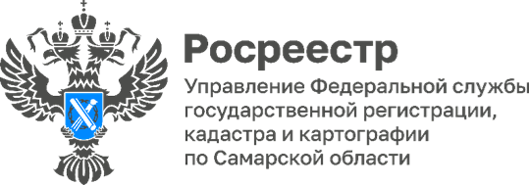

**Более 300 тысяч заявлений отработал самарский Росреестр**

**с начала года**

Самарский Росреестр информирует, что за 6 месяцев текущего года количество представленных в ведомство заявлений составило свыше **300 тысяч**: это заявления о государственном кадастровом учете, государственной регистрации прав и единой процедуре.

Традиционно львиная доля обращений поступает на государственную регистрацию права. С начала года эта цифра превысила 250 тысяч, из которых 63,8 % – поступило в электронном виде.

Заместитель руководителя Управления Росреестра по Самарской области **Татьяна Титова** отметила: *«В 2025 году 60% всех заявлений о государственной регистрации недвижимости было представлено в самарский Росреестр в электронном виде. Нашим Управлением регулярно проводится информационная кампания по обучению профессиональных сообществ и физических лиц электронному взаимодействию с Росреестром. Важно отметить, что с марта 2025 года все юридические лица подают заявления на регистрацию недвижимости исключительно в электронном виде. Популяризация электронных услуг ведомства нацелена на клиентоцентричность - комфорт и оперативность предоставления государственных услуг».*

Материал подготовлен Управлением Росреестра по Самарской области

